新桥实验小学 数学 学科教学设计
第 2册 |  | 第 一单元 | 课题：十几减九 |  |  | 日期： 月 日
班级：一（10）（11） |  | 人数：45+45 | 课时：1 |  |  | 执教：许雯
一、教学目标：
（1）理解并掌握用“平十法”和“破十法”计算十几减9的思维过程，能正确计算十几减9。
（2）能有序排列算式并发现十几减9的规律，并能运用规律快速口算。
（3）初步感受学习20以内退位减的过程结构。
二、教学目标设计依据：
1.内容分析：
减数是9的减法，包括学生已经学过的9-9、10-9、19-9和没有学过的十几减9、20以上的数减9.本节课研究十几减9.
关于十几减9，教材首先借助猴卖桃的具体情境，引导学生自主提出十几减9的问题；再通过操作、思考和交流，探索十几减9的计算方法。对于十几减9的计算方法，教材提倡算法多样化，课本中呈现了四种算法：一是用“数数”的方法，一个一个地减；二是用“破十法”先从10里减去9，再与剩下的数合并；三是用“平十法”，先减去被减数个位上的数，再减剩余部分；四是“算减想加”的方法。这四种算法，教材并没有给出优化建议，而是鼓励学生“用喜欢的方法算”。
那么，本节课的学习除了必须让学生“能够正确计算十几减9，找到规律并运用规律快速口算”以外，还能为今后的学习提供哪些结构支撑呢？本节课的育人价值是什么？又如何体现昵？十几减9是20以内退位减法的第一课时，依据“新基础教育”“长程两段”的设计理念，这节课的定位是“教结构”。“教”什么结构？我们首先必须对整个单元的内容进行内隐的结构剖析：
1.十几减9、十几减8、十几减7…的学习都要经历“写算式，探究方法——排算式，寻找规律——用规律，快速口算”的过程，学习的内容具有相同的“学习过程结构”。
2.在十几减9 的四种算法中。“平十法”和“破十法”同样是十几减8、十几减7…的计算方法，也是两位数减一位数的基本思考方法，退位减具有相通的“知识的方法结构”。
3. 十几减9、十几减8、十几减7…的算式，都存在着类同的“纵向”与“横向”的规律和相同的发现规律的“方法结构”。
基于以上认识，十几减9的学习必须在以下三方面下功夫：一是“平十”和“破十”两种计算方法必须落实，为后续内容的学习提供“知识的方法结构”；二是要经历发现规律的过程，体悟发现规律的“方法结构”；三是提炼整节课的学习过程结构。使学生不断掌握知识的方法结构，体验发现规律的思考策略，感悟学习的过程结构，从而逐步形成主动学习的能力，能独立策划并自主地学习同一类知识，以不断“加速”的方式学习十几减8、十几减7…等内容。
2.学生分析：
学生在上册就已经掌握了11-20各数的认识，10以内数的加法、减法，20以内的进位加法，在计算方法上有了一定的支持和基础，为学生探索十几减9的计算提供了一定的知识支持，但本节课的难点在于学生如何通过动手操作、探索十几减9的计算方法，深刻地经历“写算式，探索方法—排算式，寻找规律—用规律，快速口算”的过程，并用到以后的学习中去。
教 学 过 程
活动板块 | 教师活动 |  |  | 学生活动 | 交流预设
常规积累 | 要求：  - 出一些20以内进位加的题目给同桌算一算，不仅要说出得数，而且要说一说计算的过程、  - 说一说我们是怎样学习9加几的、8加几的 |  |  | 同桌合作，相互出题  学生回顾说一说。 | 预设：  此处回忆学习9加几、8加几的时候可能会有一定的困难，需要指导回顾。
.  活动一  引入  活动二  基础练习  .  .  活动二  探索算法 | .一、列出关于十几减9的算式  - 谈话：我们在之前学习9加几、8加几是通过先列出有关的算式，然后再进一步探索算法，最后找到一定的规律算一算，记一记的。  - 提问：你能根据老师的提示接着往下写吗？  - 示范：10-9=  11-9=  要求：请你写出所有关于十几减9的算式，只写算式，不写得数。  - 展示学生资源：10-9= 11-9= 12-9= 13-9= 14-9= 15-9= 16-9= 17-9= 18-9= 19-9=  谈话：那我们今天的学习就围绕着这些算式研究一番。  揭示课题：十几减九  二、出示出题图  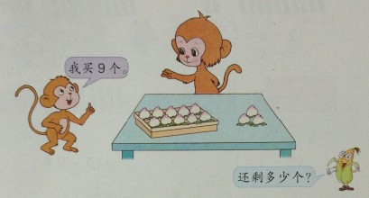  提问：从图中你看到了哪些条件？  说明：所谓的条件是指直接告诉我们的信息，而最后还剩多少个桃子是问题，而不是条件。  提问：你能用3句话，说一个数学问题吗？  提问：还剩多少个桃子，求的是什么数？怎么求？  总结：我们一起说一说数量关系，一共的桃子-买出的桃子=剩下的桃子。  提问：你能列出算式吗？  - 谈话：刚才小朋友在列算式的时候老师听到有人把结果都算出来了，那究竟是不是正确的呢？你能把你的想法在课堂本上记录下来吗？  - 提示：如果一下子写不出来，可以利用我们的小棒摆一摆，拿一拿，把动小棒的过程记录下来。  - 交流想法  （1）“减了再减”  从13个桃子里先减去外面的3个，还要再减去6个，还剩4 。  提问：为什么先减去3个呢？  小结板书：13-3=10 10-6=4  （2）“先减再加”  从10个桃子里减去9个桃子，还剩一个，再和外面的3个合起来就是4个  提问：谁听懂了，再来说一说。  提问：你能像老师一样用算式来表示这个想法的过程吗？  展示学生资源  小结板书：10-9=1 1+3=4  （3）“做减想加”  因为9+4=13 所以13-9=4  谈话：小朋友真了不起，想出了这么多的好方法，这些方法中你最喜欢哪一种和同桌交流一下。  谈话：关于13-9的我们会了，那还有一些关于十几减九的算式你会计算吗？回到我们一开始写的算式中。  要求：15-9 17-9请你分别用刚刚教过的3种方法算一算，先写“减了再减”再写“先减再加”最后写“做减想加” |  |  | .  学生根据规律写算式  学生看图，同桌说一说，全班交流。  .  同桌相互说一说  .学生回答  请生列出算式  学生先独立思考，记录过程，同桌交流讨论  交流想法，学生边演示边说明。  .  全班一起记录过程  看着过程说一说。  请生再说一说过程  学生在课堂本上试着写一写。  学生自己记录过程，说一说。  学生自己选择喜欢的方法，和同桌交流。  学生动手用多样的方法进行计算  学生快速完成 | .  预设：  大部分学生知道如何接下去写，但是对于十几减9的十几不敏感，会出现写到了20减9甚至更后的个别现象。  预设：  生：桌上有13个桃子，小猴子要买9个桃子  生：还剩多少个桃子  生：桌上有13个桃子，买走9个桃子，还剩多少个桃子？  生：求部分数，总数-部分数=部分数  生：一共的桃子-买出的桃子=剩下的桃子  生：13-9  预设：  很多同学无从下笔，不知道该怎么写。这里教学的困难会比较大，不仅理解上是一个困难，在记录方面也是一大难点。  生：9+4=13  13-9=4  做减想加的情况比较多。  以下是较少的情况：  生：13-3=10  10-6=4  生：10-9=1  1+3=4  生：因为13-3-10，有10会比较好算。  生：10-9=1 1+3=4  预设：  这里学生可能写的不是很流畅，特别是“减了在减”“先减再加”会有困难。还需要多写多说。  预设：  生：11-9=2

活动板块 | 教师活动 | 学生活动 | 交流预设
活动三  寻找规律  活动三  运用规律  基础练习：  拓展延伸 | - 迅速完成刚刚我们写的一系列算式  - 谈话：刚才我们研究了减数是9的I减法，找到了计算方法，减数是9的算式是不是也和9加几、8加几一样，其中也藏着一些规律呢？  - 提问：看一看老师黑板上写的算式，你发现了什么？先自己想一想，同桌交流。  - 提问：为什么会多出1，这个1是怎么来的？  - 想想做做  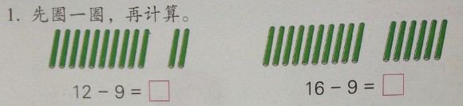  提醒学生，去掉几个就圈几个，注意用虚线圈一圈。  2、看图列算式  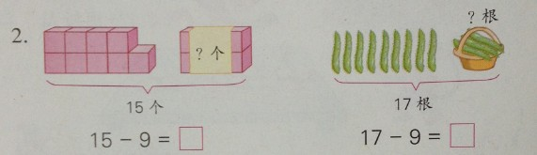  3、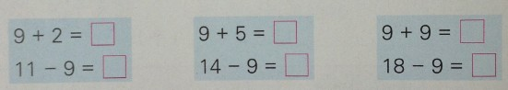  观察上下一组算式，那你发现了什么？  4、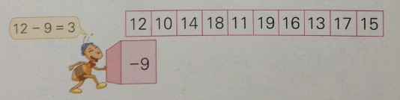  5、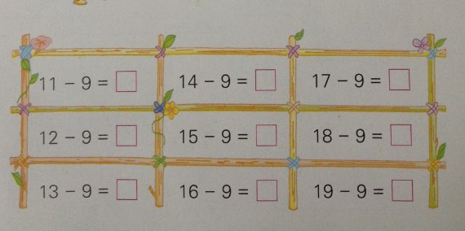  1、想一想我们是如何探索十几减九的？  2、谈话：发现运用规律计算的更快。  3、思考：用这样的过程我们还能学什么？ | 请生快速反应  学生自行观察发现，同桌交流。  请生交流  学生先圈一圈，再计算  学生说三句话，列算式并计算  请生回答  开火车快速回答  快速填写，读一读 | 12-9=3  13-9=4  14-9=5  15-9=6  16-9=7  17-9=8  18-9=9  预设：  生：被减数变大，减数不变，差变大。  生：得数的个位比被减数个位多1个。  生：10-9=1，多出来的1。  生：会出现10个10个圈的现象  生：一个有15个，左边有9个，右边有多少个？  15-9=6（个）  生：一共有17根，外面有9根，篮子里有多少根？  17-9=8（根）  预设：  生：下面一道减法可以根据上面一道加法来做。
板书设计：

新桥实验小学 数学 学科教学设计
第 一 册 |  | 第 1 单元 | 课题：练习一（1） |  |  | 日期： 月 日
班级：一（10）（11） |  | 人数：45+45 | 课时：2 |  |  | 执教：许雯
一、教学目标：
（1）通过练习进一步理解和掌握十几减9的计算方法，初步形成技能；为学习十几减8、7作好准备；
（2）在练习的过程中获得更多的新体验；通过游戏和练习，提高计算的正确率，加快计算的速度；
（3）培养认真计算，细心计算的习惯；
二、教学目标设计依据：
1.内容分析：
练习一是配合十几减9安排的。这部分内容大致分三个层次，第一层次1~4题。通过不同形式的练习，主要巩固十几减9的计算方法，帮助学生形成计算的技能。其中第3题渗透了当减数不变时，差随着被减数的变化而变化的规律，这里要把握度，点到为止，有所感悟即可，第4题检测和反馈计算情况，有逐渐提高学生口算速度的意图。第二层次是7题，练习形式发展为连减或加减混合的两步计算，进一步提高学生的计算能力。第三层次是5、8和第9题，通过简单实际问题的解决，一方面继续巩固十几减几的计算方法，另一方面初步提高解决问题的能力。第5题要让学生说说图意，括线表示什么，问号表示什么，怎么列式，第8和第9题要让学生学会完整地读题，说说数量关系和算式。
2.学生分析：
本节课是紧随着新课十几减九的练习课，学生在掌握起来并没有一开始那么困难，因为已经有了一定的口算经验，在脑中形成了一定的计算方法，但是难点在于学生能否在做题的过程中进一步理解减法的意义和十几减九的算法。
教 学 过 程
活动板块 | 教师活动 |  |  | 学生活动 | 交流预设
常规积累 | 听算20以内的进位加与十几减9的题目10道。
活动一  重温意义，巩固算法  基础练习：  活动二  熟练口算，形成技能 | 1、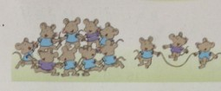  提问：你能根据图中给出的信息提一个加法问题并列出算式吗？  追问：那你能问一个减法问题吗？还能想出不同的吗？  讨论：看一看书上给什么列出的算式有什么关系？  总结：在什么计算十几减9的时候可以利用“做减想加”的方法。  2、  要求：仔细观察给出的3组算式， |  |  | 同桌相互说一说，请生回答  先独立说一说，然后同桌讨论，全班沟通。  请生回答 | 预设：  生：左边有9只老鼠，右边有3只老鼠，一共有多少只老鼠？  生：3+9=12（只）或者9+3=12（只）  生：一共有12只老鼠，左边有9只，右边有多少只？  生：12-9=3（只）  生：一共有12只老鼠，右边有3只，左边有多少只？  生：12-3=9（只）  预设：  生：可以根据第一题的加法算出第二

活动板块 | 教师活动 | 学生活动 | 交流预设
活动三、  计算发现，体验规律  活动四、  运用规律，提高速度 | 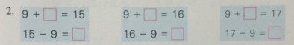  你有什么发现？  快速口算  计算：14-9= 16-9=  请分别用“减了再减”“先减再加”“做减想加”的方法写一写算一算。  4、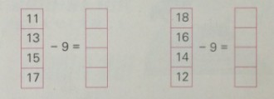  要求：快速计算  提问：分别观察两幅图，你有什么发现？  5、  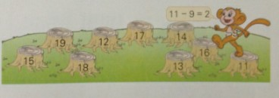  开火车口算  （1）  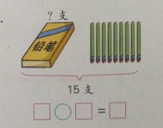  提问：说3句话，求什么？试着说一说数量关系，列出算式。  （2）  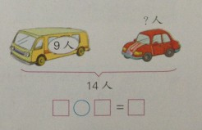  提问：说3句话，求什么？试着说一说数量关系，列出算式。 | 学生观察发现  快速口算，校对答案  按要求写出计算过程。  学生快速计算  独立观察，同桌讨论，全班交流  开火车口算  说3句话  说一说求什么  说数量关系  列出算式 | 题。  预设：  学生通过观察找  联系，在计算时加快一定的速度。  预设：  生：14-4=10 10-5=5  10-9=1 1+4=5  9+5=14 14-9=5  生：16-6=10 10-3=7  10-9=1 1+6=7  9+7=16 16-9=7  左边：  生：单数-单数=双数  生：被减数越大，减数不变，差也变大  右边：  生：双数-单数=单数  生：被减数变小，减数不不变，差也变小。  预设：  生：一共有15志，盒外有9支，盒外有多少支？  生：一共的支数-盒外的支数=盒里的支数  这里说数量关系可能对于一部分的学生来说还是比较困难的。  生：15-9=6（支）  生：一共有14人，左边有9人，右边有多少人？  生：一共的人数-左边的人数=右边的人数  生：14-9=5（人）
板书设计：

新桥实验小学 数学 学科教学设计
第 2 册 |  | 第 1 单元 | 课题：练习一（2） |  |  | 日期： 月 日
班级：一（10）（11） |  | 人数：45+45 | 课时：1 |  |  | 执教：许雯
一、教学目标：
（1）能正确熟练计算十几减9的退位减法；
（2）能正确、熟练地计算连减和加减混合的算式；
（3）在解决实际问题的过程中，进一不感知简单实际问题的数量关系，提高解决简单实际问题的能力；
二、教学目标设计依据：
1.内容分析：
这部分内容主要巩固十几减9的计算，并运用所学知识解决简单的实际问题。通过练习，可以帮助学生进一步理解和掌握十几减9的就十微秒年 方法，初步形成技能，并为进一步学习十几减8、7作好准备；还可以进一步感知简单实际问题的数量关系，提高解决简单实际问题的能力。
2.学生分析：
本节课是练习一的第二课时，对于学生来说没有什么太大的难度，主要是想进一步提高学生计算十几减9的计算时能够运用自己喜欢的方法正确熟练快速地进行口算，培养学生与他人合作，交流的能力，学会调整自己的计算策略。
教 学 过 程
活动板块 | 教师活动 |  |  | 学生活动 | 交流预设
常规积累 | 完成20道口算，计时比赛
活动一  混合运算，注意过程  基础练习： | 6、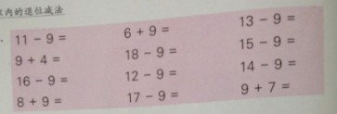  计时快速口算  交流校对  说一说11-9、17-9的算法  7、  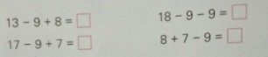  - 提问：在做加减混合的题目时，我们都是按照什么顺序算的？  - 提问：在计算的时候如何做到又快又对？ |  |  | 计时口算  交流校对、  请生回答  请生回答 | 预设：  对于大部分同学没有问题。  算法的选择中，可能选择“做减想加”的比较多。  预设：  生：从左往右  生：先写出第一步，再算第二步。

活动板块 | 教师活动 | 学生活动 | 交流预设
活动二、  分组游戏，趣味练习  活动三、  解决问题，温故知新 | （3）独立完成，全班校对  （4）选择一道自己喜欢，编一个数学问题。  活动：同桌两人相互出十几减9的算式看看谁算的又快又对，而后进行组与组之前的比赛。  8、  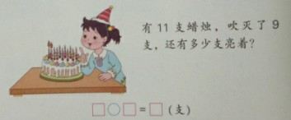  （1）学生自己读题，全班读题  （2）提问：条件是什么？问题是什么？  （3）提问：说一说数量关系  （4）列式计算  9、  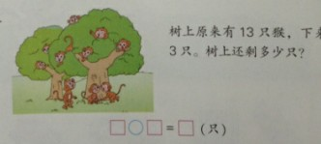  （1）学生自己读题，全班读题  （2）提问：条件是什么？问题是什么？  （3）提问：说一说数量关系  （4）列式计算 | 独立完成，全班校对  自己编一编，同桌交流  同桌合作  学生读题  同桌相互说一说  请生说一说，全班跟着说一说  学生读题  同桌相互说一说  请生说一说，全班跟着说一说 | 预设：  生：妈妈买了13个苹果，吃了9个，爸爸又买来8个，现在有多少个？……  预设：  生：条件有11支蜡烛，吹灭了9支，问题是还有多少支。  生：一共的支数-吹灭的支数=还有的支数。  生：11-9=2（支）  生：条件有树上原来有13只猴子，下来3只，问题是还剩多少只。  生：一共的只数-树下的只数=还剩的只数。  生：13-3=10（支）
板书设计：

新新桥实验小学 数学 学科教学设计
第 2 册 |  | 第 单元 | 课题：十几减8 |  |  | 日期： 月 日
班级：一（10）（11） |  | 人数：44+45 | 课时：4 |  |  | 执教：许雯
一、教学目标：
（1）引导学生运用十几减9的学习过程结构主动探索十几减8的计算，进一步感受20以内退位减的学习过程结构。
（2）迁移十几减9的计算方法，能用“平十法”和“破十法”计算十几减8。
（3）运用发现十几减9的规律的方法，主动探索十几减8的规律，并能运用规律快速口算。
二、教学目标设计依据：
1.内容分析：
减数是8的减法与减数是9的减法相同，包括学生已经学过的8-8、9-8、10-8、18-8和没有学过的十几减8、20以上的数减8。本节课研究十几减8。.
在整个“20以内退位减”的单元中，十几减9、十几减8、十几减7…这些内容具有相类同的知识结构，而十几减8又是在学生已经学习了十几减9的基础上学习的。十几减9的学习，已经初步形成了学习的知识结构、方法结构和过程结构，所以十几减8的学习不是学习过程的简单重复，必须在原有基础上有所提升，为后面的学习进一步积累经验。如果说十几减9是都是带着学生学的话，那么十几减8就是扶着学生学，十几减7、十几减6…就是学生自主学习。
对处于“过渡阶段的十几减8，对本节课的设计意图突出以下三点：
1.在“用结构”的基础上让学生进一步感受学习的过程结构，为十几减7的独立自主探索提供结构和能力支撑。
2.通过多角度的沟通让学生进一步理解算理并掌握结构，提升学生的归纳概括水平。首先是十几减8和十几减9两种方法的沟通，让学生发现方法的相通之处，把握方法的思维内核；其次是学习过程结构的沟通，在沟通的过程中进一步清晰学习的步骤；其三是规律与计算方法的沟通；最后是十几减8与十几减9内存规律的沟通，以及十几减8与十几减9规律使用的灵活沟通。
3.在推进的过程中，对学生的倾听、表达、思考等看出进一步的要求，以提升学生的学习能力。
2.学生分析：
学生在学习“十几减8”之前已经教授学习了“十几减9”，在脑中形成了“减了再减”“先减再加”“做减想加”的方法，有了一定的方法感知，本节课以引导学生为主，鼓励学生用多种方法来解.。
教 学 过 程
活动板块 | 教师活动 |  |  | 学生活动 | 交流预设
常规积累 | 同桌互相出减数是9的题目 |  |  | 同桌相互出题，说一说计算过程，并回顾计算十几减9的过程。
活动一  探索方法  活动二  探索规律  活动三  运用规律  基础练习： | 一、列出关于十几减8的算式  - 谈话：我们在之前学习9加几、8加几是通过先列出有关的算式，然后再进一步探索算法，最后找到一定的规律算一算，记一记的。  - 提问：你能根据老师的提示接着往下写吗？  - 示范：10-8=  11-8=  ……  要求：请你写出所有关于十几减8的算式，只写算式，不写得数。  - 展示学生资源：10-8= 11-8= 12-8= 13-8= 14-8= 15-8= 16-8= 17-8= 18-8=  谈话：那我们今天的学习就围绕着这些算式研究一番。  揭示课题：十几减八  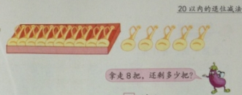  提问：从图中你看到了哪些条件？  说明：所谓的条件是指直接告诉我们的信息，而最后还剩多少个桃子是问题，而不是条件。  提问：你能用3句话，说一个数学问题吗？  提问：还剩多少把，求的是什么数？怎么求？  总结：我们一起说一说数量关系，一共的把数-拿走的把数=还剩的把数。  提问：你能列出算式吗？  - 谈话：刚才小朋友在列算式的时候老师听到有人把结果都算出来了，那究竟是不是正确的呢？你能把你的想法在课堂本上记录下来吗？  2、提示：如果一下子写不出来，可以利用我们的小棒摆一摆，拿一拿，把动小棒的过程记录下来。  - 交流想法  （1）“减了再减”  从15把里先减去外面的5把，还要再减去3把，还剩7把 。  提问：为什么先减去3个呢？  小结板书：15-5=10 10-3=7  （2）“先减再加”  从10把里减去9把，还剩一个，再和外面的5个合起来就是6个  提问：谁听懂了，再来说一说。  提问：你能像老师一样用算式来表示这个想法的过程吗？  展示学生资源  小结板书：10-9=1 2+5=7  （3）“做减想加”  因为8+7=15 所以15-8=7  谈话：小朋友真了不起，想出了这么多的好方法，这些方法中你最喜欢哪一种和同桌交流一下。  谈话：关于15-8的我们会了，那还有一些关于十几减九的算式你会计算吗？回到我们一开始写的算式中。  要求：11-8 16-8请你分别用刚刚教过的3种方法算一算，先写“减了再减”再写“先减再加”最后写“做减想加”  - 迅速完成刚刚我们写的一系列算式  - 谈话：刚才我们研究了减数是8的减法，找到了计算方法，减数是8的算式是不是也和十几减8，其中也藏着一些规律呢？  - 提问：看一看老师黑板上写的算式，你发现了什么？先自己想一想，同桌交流。  - 提问：为什么会多出2，这个2是怎么来的？  1、想想做做  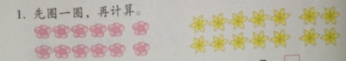  要求：先圈一圈，列算式，说一说计算过程。  2、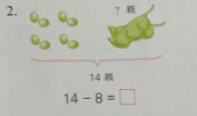  要求：说3句话，说数量关系  列算式，说一说计算方法  3、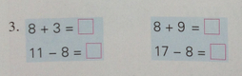  要求：观察每组算式，有没有什么发现，动手算一算，算完，说一说你的发现。 |  |  | 学生根据规律写算式  学生看图，同桌说一说，全班交流。  .  同桌相互说一说  .学生回答  请生列出算式  学生先独立思考，记录过程，同桌交流讨论  交流想法，学生边演示边说明。  .  全班一起记录过程  看着过程说一说。  请生再说一说过程  学生在课堂本上试着写一写。  学生自己记录过程，说一说。  学生自己选择喜欢的方法，和同桌交流。  学生动手用多样的方法进行计算  学生快速完成  请生快速反应  学生自行观察发现，同桌交流。  请生交流  明确要求，圈一圈，列出算式，再说一说是如何计算的。  说3句话，说数量关系  列算式，说一说计算方法  观察算式，计算，说一说发现 | 预设：  由于有了上一节课的经历，学生对于找规律写算式有了一定的基础，所以难度不大。  生：条件是原来有15把，拿走了8把，问题是还剩多少把。  生：求的是部分数，部分数=总数-部分数  生：一共的把数-拿走的把数=还剩的把数  （数量关系的表达可能还不是非常流畅）  15-8=7  预设：  有了之前的十几减9的铺垫，这里写一写十几减8的过程可能会好一些，在理解上也不会有第一节课那么大的困难  做减想加的情况比较多。  以下是较少的情况：  生：15-5=10  10-3=7  生：10-9=1  2+5=7  生：因为13-3-10，有10会比较好算。  生：10-9=1 2+5=7  生：8+7=15  15-8=7  预设：  这里学生可能对于 “减了在减”“先减再加”还是会有困难。还需要多写多说。  预设：  生：11-8=3  12-8=4  13-8=5  14-8=6  15-8=7  16-8=8  17-8=9  18-8=10  预设：  生：被减数变大，减数不变，差变大。  生：得数的个位比被减数个位多2个。  生：10-8=2，多出来的1。  预设：  学生在给出算式的情况下，圈10个是不会出现错误的，但是如果没有给出算式让学生先圈一圈后，算式会出现10+几的情况。  预设：  生：一共有14颗，右边有8颗，左边有多少颗？  一共的颗数-左边的颗数=右边的颗数  说数量关系的部分学生可能还是不熟练，还是要多练多说。  生：14-8=6（颗）  生：一共有16个，左边有7个，右边有多少  学生选择“做减想加”的比较多。  生：在做下面的减法的时候，可以想

活动板块 |  | 教师活动 | 学生活动 | 交流预设
 | 活动四  全课总结 | 4、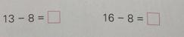  要求：同桌相互说一说计算过程  - 想一想，计算十几减8有几种方法？  - 能不能用上面的方法继续解决十几减7？十几减6？…… | 同桌互说计算过程  全班讨论说一说 | 上面的加法  预设：  大部分的学生还是选择“做减想加”的比较多。
板书设计：

新桥实验小学 数学 学科教学设计
第 2 册 |  | 第 1 单元 | 课题：十几减7 |  |  | 日期：月 日
班级：一（10）（11） |  | 人数：45+45 | 课时：1 |  |  | 执教：许雯
一、教学目标：
（1） 学生运用十几减9、十几减8的学习过程结构主动探索十几减7的计算，进一步感受20以内退位减的学习过程结构。
（2） 迁移十几减9、十几减8的计算方法，能用“平十法”和“破十法”正确计算十几减7。
（3） 运用发现十几减9、十几减8规律的方法，主动探索十几减7的规律，并能运用规律快速口算。
二、教学目标设计依据：
1.内容分析：
减数是7的减法与减数是9、8的减法相同，包括学生已经学过的7-7、8-7、9-7、10-7、17-7和没有学过的十几减7、20以上的数减7。本节课学习十几减7。
在整个“20以内退位减”的单元中，“十几减9、十几减8、十几减7…….”这些内容具有类同的知识结构，而“十几减7”又是在学生已经学习了“十几减9、十几减8”的基础上学习的。“十几减9、十几减8”的学习，已经形成了学习的知识结构、方法结构和过程结构，所以“十几减7”的学习不是学习过程的简单重复，必须在原有的基础上有所提升，为后面的学习进一步积累经验。如果说“十几减9、十几减8”是老师带着学生学、扶着学生学，“十几减7”“十几减6”……就是“学生自主学”。所以本节课的设计意图突出以下几点：
（1） 在“用结构”的基础上，让学生独立自主探索“十几减7”。
（2） 通过多角度的沟通让学生进一步理解算理，熟练用结构，提升学生的归纳概括水平。然后是两种计算方法的沟通，进一步把握方法的思维内核；其次是在学习过程的沟通中进一步清晰学习的步骤；其三是规律与计算方法的沟通；最后是三种减法内在规律的沟通，以及规律使用的灵活沟通。
（3） 在推进过程中，进一步提升学生的学习能力。
2.学生分析：
本节课在学生学习了“十几减9”“十几减8”后教授，对于学生来说形成了一定的“用结构”，熟悉了探索十几减几的一般步骤，掌握了一定的方法，因此本节课因以学生的自主学习为主。
教 学 过 程
活动板块 | 教师活动 |  |  | 学生活动 | 交流预设
常规积累 | 算：13-9= 13-8=  说：计算过程。板书两种方法。  说：我们是怎样研究“十几减9、十几减8”的？  小结：研究“十几减9、十几减8”时，我们“写算式，找到了方法，有顺序地排算式，找到了规律，最后用规律，就能快速口算。用这样的步骤我们还能研究什么？ |  |  | 同桌互相出题说计算过程并回顾“十几减9、十几减8”的过程。  同桌相互说一说。 | 预设：  生：先有序的写出十几减几的算式  生：用三种方法计算  生：探索规律  这个方法的概括比较难，因为之前的课中并没有系统的概括。需要教师带着学生一起试着概括，回忆。
活动一  自主探索计算方法  活动二  运用规律  基础练习： | - 谈话：之前我们学习了“十几减9”“十几减8”想想接下来应该是谁了呢？  （板书：十几减7）  - 要求：你能有序的写一写十几减7的算式吗？  - 谈话：看看黑板上的算式，你会算吗？先用你最熟悉的方法算一算，再想一想其他的算法。  15-7=  - 讨论交流，展示过程  - 减了再减  提问：为什么要减5再减2  - 先减再加  （3）做减想加  5、练习  13-7= 16-7= 14-7=  6、快速完成之前写的十几减7的算式。  11-7= 12-7= 13-7= 14-7= 15-7= 16-7=  - 谈话：我们用自己最快的方式完成了这些算式，你发现了什么规律？  - 提问：为什么会大3呢？  - 想想做做  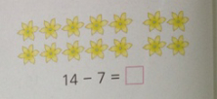 |  |  | 学生按要求写算式  学生按照自己的想法在课堂本上写一写，全班交流  请生说算法，请其他人说一说是用了哪一种方法，同桌相互说一说。  在课堂本上分别用三种方法计算  学生先完成，而后快速反应。  独立观察，同桌说一说  圈一圈，完成算式 | 生：十几减7  预设：  生：11-7=  12-7=  13-7=  14-7=  15-7=  16-7=  17-7=  预设：  大部分的学生1-2种方法都可以熟练的写出来，但一下子写出3中还是会很不熟练。  预设：  生：15-5=10 10-2=8  生：一共要减去7个，5和2合成7。  生：10-7=3 3+5=8  生：因为7+8=15  所以15-7=8  预设：  应该写的比之前更加熟练一些了。  预设：  生：减数都是7  生：被减数越大，减数不变，差越大。  生：差的个位比被减数的个位上的数大了3  生：见7想3，之前借的3现在还给他了。

活动板块 | 教师活动 | 学生活动 | 交流预设
活动三  全课总结 | 2、  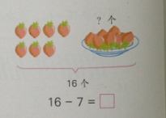  要求：说3句话，说数量关系，列算式，说一说计算方法  3、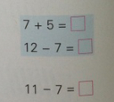 | 说3句话，说数量关系，列算式，说一说计算方法  快速反应计算 | 预设：  生：一共有16个，左边有7个，右边有多少个？  生：一共有16个，盘子外有7个，盘子里有多少个？  生：16-7=9  计算方法学生自主选择。
板书设计：

新桥实验小学 数学 学科教学设计
第 2 册 |  | 第 1单元 | 课题：练习二 |  | 日期： 月 日
班级：一（10）（11） |  | 人数：45+45 | 课时：1 |  | 执教：许雯
一、教学目标：
（1）通过各种形式的练习，巩固十几减8、7的计算；
（2）通过对比，优化各种算法；
（3）培养良好的计算习惯；
二、教学目标设计依据：
1.内容分析：
这部分内容主要是巩固十几减8、7的计算，并运用所学知识解决简单的实际问题；
第一层次是第1-5题，通过不同形式的练习巩固十几减8、7的计算方法，帮学生形成计算的技能。其中第1题不再出现实物图，而是改用三组“做减想加”的训练题；第2题继续渗透差的变化规律。第3题以游戏的形式组织学生练习，有利于提高练习的兴趣，加大练习的量。第4题要求学生直接写出得数，在口算速度的要求方面比前几题有所提高。
第二层次是第6-10题，在这一层次中，除了继续练习十几减8、7外，还带着练习十几减9，算式与数比大小以及加减混合运算，同时通过寻找规律来发展学生的思维能力；
在每个层次的最后，各安排了一道用图文结合的形式表示的简单实际问题。
2.学生分析：
本节课的数学是在学生学习十几减8、十几减7后的内容，学生之前接触并经历了计算方法的探索，寻找了隐藏的规律，本节课是一节练习课，主要是通过对学生思维的练习，来帮助学生进一步理解和掌握十几减8、十几减7的计算方法，并形成相应的口算技能，也培养学生经历解决实际问题的过程，培养初步的数学思考和解决简单实际问题的能力。
教 学 过 程
活动板块 | 教师活动 |  |  | 学生活动 | 交流预设
常规积累 | 2分钟的快速口算
活动一  观察方法  活动二  运用方法 | 1、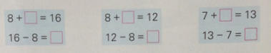  要求：观察每组算式，独立计算，说一说发现了什么。  快速反应：跟据老师说的你能说出相应的减法吗  7+5=12 、8+3=11  同桌相互考一考。  2、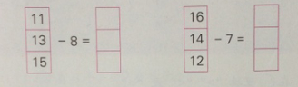  要求：快速计算，说一说你有什么发现  - 蚂蚁游戏  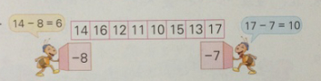  开火车游戏  4、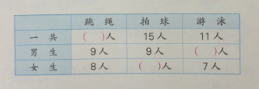  （1）提问：观察表格上的信息，你觉得表格应该怎么看？  （2）提问：你能分别说一说三个问题的三句话吗？自己在下面说一说  （提示：有括号的地方就是问题，要放在最后一句说）  （3）提问：3个问题分别求的是什么数？  （回顾：总数=部分数+部分数  部分数=总数-部分数）  （4）要求：在表格下列算式计算，完成表格，全班校对。  5、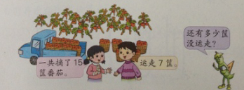 |  |  | 观察算式，独立计算，说一说发现，校对答案  请生回答  同桌互考  快速计算，同桌相互说一说发现  校对结果，交流发现  开火车游戏  观察表格，请生说一说  独立说，全班交流 | 预设：  生：做下面的减法的时候可以根据上面的加法来做。  生：12-7=5  生：11-8-3  上学期做过类似的练习，对学生来说不会有太大困难。  生：减数都是8，减数都是7。  生：被减数变大，减数不变，差也变大。  生：被减数变小，减数不变，差也变小。  生：单数-双数=单数  双数-单数=单数  生：减数为8时，差的个位比被减数的个位多2个，减数为7时，差的个位比被减数的个位多3个。  预设：  生：应该竖着去看  生：跳绳的男生有9人，女生有8人，一共有多少人？  生：拍球的一共有15人，男生有9人，女生有多少人？  生：游泳的一共有11人，女生有7人，男生有多少人？  生：总数、部分数、部分数

时间 | 活动板块 | 教师活动 | 学生活动 | 交流预设
活动三  计算发现，总结规律  基础练习： |  | 要求：学生齐读题目  提问：条件是什么？问题是什么？  提问：单位名称是什么？怎么找？  （总结：问题中多少的少字后面一个字就是单位。）  要求：完成算式，校对答案。  6、  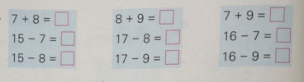  要求：观察算式，找到小秘密，快速计算，交流发现  7、  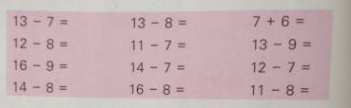  8、  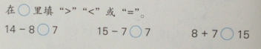  9、  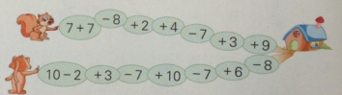  游戏：同桌比赛谁先跳到家  10、  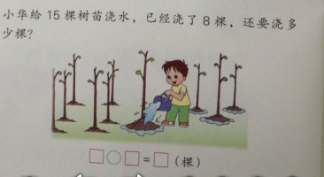  要求：独立读题，说一说数量关系，完成算式，全班校对 | 学生读题，请生回答  请生回答  完成算式，校对答案  观察算式，发现秘密，快速计算，校对交流  1分钟计时口算  按要求比大小  同桌比一比  独立读题，说一说数量关系，完成算式，全班校对 | 预设：  生：条件是一共摘了15筐番茄，运走7筐，问题是还有多少筐。  生：是筐  生：后面的两道减法算式可以根据上一道加法算式计算  预设：  生：一共的棵树-已经浇的棵树=还要浇的棵树  生：15-8=7（棵）
板书设计：

新桥实验小学 学科教学设计
第 2 册 |  | 第 1单元 | 课题：十几减6、5、4、3、2 |  |  | 日期：月 日
班级：一（10）（11） |  | 人数：45+45 | 课时：1 |  |  | 执教：许雯
一、教学目标：
1、 学生能自主选择计算方法，独立、正确、熟练计算。
2、 进一步感知加减法之间的联系，熟悉并乐意运用“想加做减”的方法，促进计算能力的提高。
二、教学目标设计依据：
1.内容分析：
减数是6和5的减法与减数是9、8、7的减法相同，包括学生已经学过的6－6、7－6、8－6、9－6、10－6、16－6…和5－5、6－5、7－5、8－5、9－5、10－5、15－5…，没有学过的十几减6和十几减5…，包括20以上和20以内的数减6和5…。本节课学习20以内十几减6和十几减5…的减法。
在整个“20以内退位减”的单元中，“十几减9、十几减8、十几减7…….”这些内容具有类同的知识结构，而“十几减6和十几减5”又是在学生已经学习了“十几减9、十几减8、十几减7”的基础上学习的。“十几减9、十几减8和十几减7”的学习，已经形成了学习的知识结构、方法结构和过程结构，所以“十几减6和十几减5”的学习不是学习过程的简单重复，必须在原有的基础上有所提升，同时也是学习方法和学习过程的进一步积累和巩固。如果说“十几减9、十几减8”是老师带着学生学、扶着学生学，“十几减7”“十几减6”“十几减5”……就是“学生自主学”。所以本节课的设计意图突出以下几点：
（1）在“用结构”的基础上，让学生独立自主探索“十几减6和十几减5”。
（2）通过多角度的沟通让学生进一步理解算理，熟练用结构，提升学生的归纳概括水平，而且是两
种计算方法的沟通，进一步把握方法的思维内核；其次是在学习过程的沟通中进一步清晰学习的步骤；其三是规律与计算方法的沟通；最后是三种减法内在规律的沟通，以及规律使用的灵活沟通。
（3）在推进过程中，进一步提升学生的学习能力。
2.学生分析：
本节课之前学僧已经积累了比较多的计算“十几减9、8、7”的经验和体会，本节课选择让学生自主探索学习，选择计算方法，熟练口算。
教 学 过 程
活动板块 | 教师活动 |  |  | 学生活动 | 交流预设
常规积累 | 算：口算  说：我们研究“十几减9、十几减8、十几减7”时，我们“写算式，找到了方法——排算式，找到了规律——用规律，就能快速口算。 |  |  | 同桌互相出题说计算过程并回顾“十几减9、十几减8、十几减7”的过程。  同桌相互说一说。
活动一  情景中探索算法  活动二  自觉运用，算法择优  基础练习： | 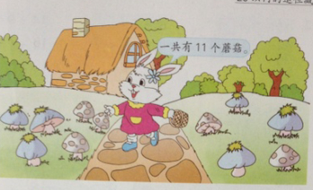  1、谈话：看看老师给小朋友带来了谁？  2、提问：从图中你得到了哪些信息？能不能提出一个数学问题？同桌相互说一说。  3、交流问题  （1）左边有6个，右边有5个，一共有多少个？  列式：6+5=11（个）  - 一共有11个，左边有6个，右边有多少个？  11-6=5（个）  - 一共有11个，右边有5个，左边有多少个？  11-5=6（个）  提问：11-6=5、11-5=6分别是怎么算的？  1、组织学生，观察对照  5+6=11  11-5=6  11-6=5  说一说你有什么发现  - 想想做做第1题  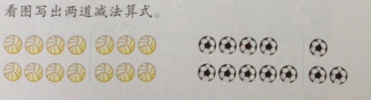  独立完成，说一说算式的意思  - 想想做做第2题  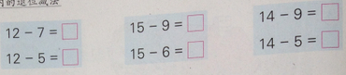  观察对比，猜一猜结果会是如何，再计算 |  |  | 提取信息，提出相应的问题。  同桌交流，请生说一说  请生回答  独立完成  观察比比，算一算 | 预设：  大部分同学问加法问题没有困难，但是减法问题可能对一部分学生有困难。  生：左边有6个，右边有5个，一共有多少个？  生：花蘑菇有5个，蓝蘑菇有6个，一共有多少个？  生：一共有11个，左边有6个，右边有多少个？  生：一共有11个，右边有5个，左边有多少个？  预设：  选择“做减想加”方法的会比较多。  生：根据一道加法，可以算出两道减法  生：差和减数换了一个位置。

活动板块 | 教师活动 | 学生活动 | 交流预设
拓展练习：  活动三  总结 | 看一看。  - 想想做做第3题  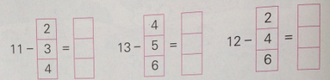  快速计算，看一看你有什么发现。  5、  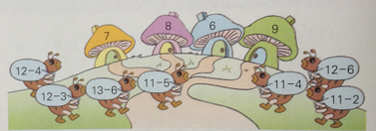  帮小蚂蚁找到家（连线）  6、  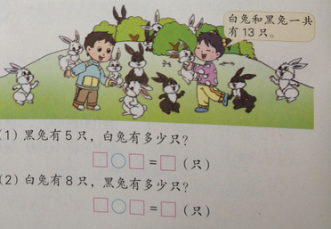  学生看图读题  提问：要解决下面两个问题，都需要哪一个条件？  完成算式  提问：今天什么学习了什么？你找到自己喜欢的方法了吗？ | 快速计算，交流发现  仔细连线，交流校对  学生读题，回答相关问题  完成算式 | 预设：  生：被减数都是11、13、12  生：第一组的减数是一个一个增加的，第二组也是一个一个增加，第三组是两个两个增加的  生：被减数不变，减数变大，差变下。……  预设：  生：都需要知道白兔和黑兔一共有13只。
板书设计：

新桥实验小学 数学 学科教学设计
第 2 册 |  |  | 第 1 单元 | 课题：练习三 |  |  | 日期：
班级：一（2）（7） |  |  | 人数：45+43 | 课时：1 |  |  | 执教：许雯
一、教学目标：
（1）巩固十几减6、5、4、3、2的计算，提高学生计算的正确率和计算的速度。
（2）用所学的知识解决简单的实际问题
二、教学目标设计依据：
1.内容分析：
这部分内容主要是巩固十几减6、5、4、3、2的计算，并运用所学知识解决简单的实际问题。在练习中，一方面要提高学生计算的正确性和计算速度，另一方面也要注意复习前面学过的内容。对容易错的题要反复练习，要让有错的学生说计算过程，自己纠正错误，使他们能够逐步达到教学目标。
2.学生分析：
本节课是紧接着十几减6、5、4、3、2之后的练习，也是本单元最后一个配套的练习，学生已经形成了熟练的学习计算经历，本节课的重点是熟练口算，表达自己的想法。
教 学 过 程
时间 | 活动板块 | 教师活动 |  |  | 学生活动 | 交流预设
 | 常规积累 | 回顾我们在计算十几减几的时候有哪些方法 |  |  | 学生回顾 | 生：做减想加  生：减了再减  生：先减再加
 | 活动一  练习比较，正确计算  基础练习：  活动二  合作游戏，激励提高 | 谈话：上节课我们学恶习了十几减6、5、4、3、2的退位减法，今天就来考考小朋友有没有掌握，看看谁学的最好。  1、  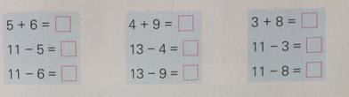  要求：计时口算，全班校对（1分钟）  2、  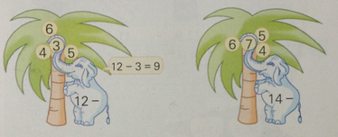  提问：你能看小象要做什么吗？追问：你能帮助小象摘到每一个椰子吗？  开火车完成 |  |  | 计时口算，全班校对  看题理解题意  请生回答  开火车完成 | 预设：  大部分学生都能在规定时间内完成。  生：分别用小象身上的数字去见椰子上的数字。

时间 | 活动板块 | 教师活动 | 学生活动 | 交流预设
 | 拓展练习：  活动三  解决问题，正确计算  活动四  全课总结 | 3、  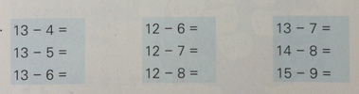  谈话：下面有3组算式，我们就那第一组重点看一下，你发现了什么？  追问：如果让你接下去再写一道你会吗？应该是谁？  提问：你觉得差会怎么变化  要求：快速计算 ，看看是不是和你想的一样。  4、  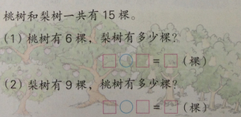  学生读题  提问：要解决以下问题都需要什么条件？  要求：说数量关系，完成算式  5、  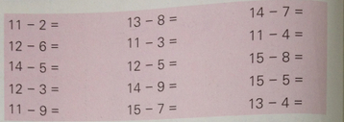6、  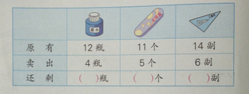  提问：观察表格中信息，应该怎么去看这张表格？  提问：三样东西都是求的什么？  总结：求还剩的也就是求部分数，部分数=总数-部分数  要去：说3句话，在表格下方列算式，答案填在括号里。  7、  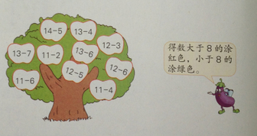  按照要求涂一涂  8、  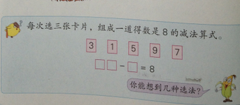  先让学生自己独立思考，试着写一写  提示：要结果等于8，那我们就要想8加上哪些数等变成一个两位数  谈话：这节课你学到了什么？我们在计算十几减几的时候可以用哪些方法计算。 | 请生观察第一组，说一说发现  请生回答  快速计算，全班校对  学生读题，回答相应问题  说数量关系，完成算式  1分钟计时口算  学表生仔细观察表格，请生回答  请生回答  说3句话，写算式完成表格  按照要求涂一涂  学生独立思考，试着写一写 | 生：被减数都是13  生：减数越来越大，每次大了1个  生：13-7=  让学生在没有计算的情况下，想象差的变化对于一小部分同学来说可能有难度。  生：越来越小。因为拿走的越多，剩的越少。  生：都需要用到桃树和梨树一共有15棵。  生：一共的棵树-桃子的棵树=梨子的棵树  15-6=9（棵）  生：一共的棵树-梨子的棵树=桃子的棵树  15-9=6  生：是竖着看  生：都是求的还剩多少。  大部分学生可以写出1道，写出2-3道德比较少。
板书设计：

新桥实验小学 数学 学科教学设计
第 2 册 |  |  | 第 1 单元 | 课题：复习一 |  |  | 日期：2 月25 日
班级：一（2）（7） |  |  | 人数：45+43 | 课时：2 |  |  | 执教：许雯
一、教学目标：
（1）通过复习，体会到优化算法，能进一步体会加、减法之间的联系；
（2）通过整理20以内退位减法的减法表，发现表中的规律，从而提高20以内退位减法的效率。
（3）在熟悉口算退位减法和发现减法表里斜行规律的基础上进行运用，挑战学生思维，激发学生的学习兴趣；
二、教学目标设计依据：
1.内容分析：
本课着重复习20以内退位减的计算方法，帮助学生把所有的有关计算题整理成减法表，完成1-5题；第1题突出了加减法之间联系，突出了“做减想加”的思路。在20以内退位减的多种方法中，“做减想加”教简捷，教材多次有意识地渗透加减法之间的关系，引导学生体会这种方法的简捷。第2题帮助学生整理20以内退位减的减法表，并引导他们观察，从中发现一些规律。
2.学生分析：
由于本节课是第一单元的总复习的第一课时，整理的部分比较多，学生通过前期大量课的铺垫“做减想加”较为熟练，整理部分可以上学生在观察中自行整理，进一步感受“做减想加”。
教 学 过 程
时间 | 活动板块 | 教师活动 |  |  | 学生活动 | 交流预设
 | 常规积累 | 13-9= 12-8= 11-9=  14-7= 16-9= 12-3=  14-7= 16-7= 15-8=  14-8= 17-9= 12-4= |  |  | 同桌互说得数
 | 活动一  过程推进  基础练习： | 1、  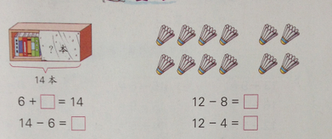  要求：看图说3句话，完成算式  提问：在第一副图的时候，为什么他给了什么一道加法？  - 整理减法表格  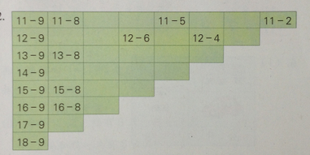 |  |  | 说3句话，完成算式  请生回答 | 预设：  学生基本没有问题。  生：一共14本，看见6本，看不见的有多少本？  14-6=8（本）  生：一共12个，左边有8个，右边有多少个？  生：一共12个，右边有4个，左边有多少个？  12-8=4（个）  12-4=8（个）  生：因为做下面的减法的时候，可以想虾下面的加法。

时间 | 活动板块 | 教师活动 | 学生活动 | 交流预设
 | 活动二  运用规律，解决问题  拓展练习：  活动三  引入比赛，提高效率 | 要求：自行观察表格，完成表格。  观察表格  提问：我们观察过类似的表格，还记得我们是怎么观察的吗？回忆一下。  竖着看：  1、都是十几减9、8、7、6、5、4、3、2  2、被减数变大，减数不变，差也变大。  横着看：  被减数不变，减数变小，差变小。  斜着看：  被减数变大，减数变小，差不变。  3、找规律写算式  （1）13-9= 14-8= 15-7=  （2）15-5= 14-6= 15-7=  （3）15-5= 14-6= 15-7=  （4）15-9= 14-8= 13-7=  随意指，开火车快速口算。  4、  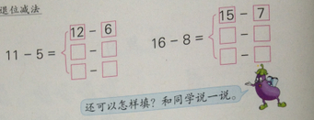  提问：你看懂题目的意思了吗？谁来解释一下。  要求：用自己的方法填一填  6、  （1）  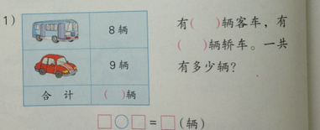  根据要求填空，完成表格，完成算式。  （2）  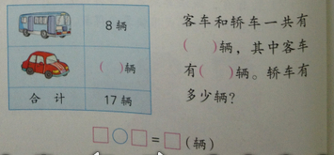  根据要求填空，完成表格，完成算式。  提问：观察两道题有什么联系？  总结：上一题的问题变成了下一题的条件。  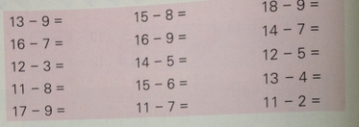 | 观察表格，整理表格  请生回答  学生从竖着看、横着看、斜着看去发现。  填写算式  开火车口算  请生回答  完成填空，交流校对。  按要求完成，校对交流。  请生回答  1分钟计时口算 | 完成表格对于大部分学生来说应该没有问题，其中要书写的清晰工整。  生：我们可以竖着看、横着看、斜着看。  预设：横着看、竖着看问题不是很大，斜着看可能在表达上会出现一些问题。  预设：  这样的题型已经接触过了，学生读起来应该不难。  生：第一个让我们写得数是3的减法，第二个是写得数是8的减法。  预设：  这里有表格、有填空，有算式学生在填写的时候容易出现混乱，需要知道学生一步一步来。  预设：  这里的联系小朋友可能不是很容易看出来，表达也有一定的问题。
板书设计：

新桥实验小学 数学 学科教学设计
第2 册 |  |  | 第1 单元 | 课题：复习二 |  |  | 日期：
班级：一（2）（7） |  |  | 人数：45+43 | 课时：1 |  |  | 执教：许雯
一、教学目标：
（1）熟练正确地计算20以内的进位加和退位减；
（2）进一步熟悉简单实际问题的结构，选择合适的条件解决实际问题；
（3）通过观察图意和合理推想，着力培养学生的观察和推理的能力；
二、教学目标设计依据：
1.内容分析：
本内容主要是在学生熟练计算20以内退位减的基础上，学会解决生活中的实际问题，学会说简单的数量关系，学会选择合适的条件来解决实际问题；学会看图，学会推理。
2.学生分析：
本节课是复习课的第二课时，在口算和解决问题上有一定的提升训练。学生已经有了一定的基础，可以放手让学生自主完成一些题目。目的在于培养学生解决简单实际问题，提高学生的口算能力。
教 学 过 程
时间 | 活动板块 | 教师活动 |  |  | 学生活动 | 交流预设
 | 常规积累 | 连续运算，比比哪组做的又对又快。
 | 活动一  选择信息，解决问题  基础练习： | 7、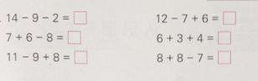  提问：在计算连加连减，加减混合的题目时应该注意什么？  要求：根据注意点计算  提问：选择一道自己喜欢的编一个数学问题。  8、  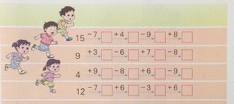  提问：这道题你能看懂吗？你有什么要提醒大家的？  快速计算，比一比谁跑的最快 |  |  | 同桌讨论，请生交流  快速计算  请生编一编  请生回答  快速计算 | 预设：  生：从左往右算起  生：写第一步在进行第二步  生：原来有14架飞机，第一次飞走9架，第二次飞走2架，还剩多少架？……..  生：要看清符号  生：看清数字  生：中间不能算错

时间 | 活动板块 | 教师活动 | 学生活动 | 交流预设
 | 活动二  争辩说理，尝试开放  拓展练习： | 9、  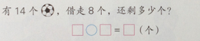  要求：学生读题，说一说条件是什么，问题是什么。  提问：求的是什么数，说一说数量关系  完成算式  10、  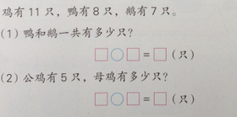  要求：学生读条件  提问：要解决第一个问题应该选择哪些条件合适？你能把完成的3句话说一说吗？第二个问题呢？  完成算式  11、  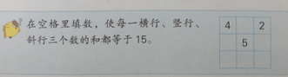  先请学生独立思考，若有困难稍稍给予提醒。  总结：既然是3个数相加，那么先从已经知道的2个数的一条线上想起。 | 学生读题，回答相应问题  请生回答  完成算式  生读题，回答相应问题  生讨论，全班交流 | 生：条件是有14个足球，借走8个，问题是还剩多少。  生：求部分数，一共的个数-借走的个数=还剩的个数  生：鸭有8只，鹅有7只，鸭和鹅一共有多少只？  生：7+8=15（只）  生：鸡有11只，公鸡有5只，母鸡有多少只？  生：11-5=6（只）
板书设计：

新桥实验小学 数学 学科教学设计
第 2 册 |  | 第 2 单元 | 课题：认识图形 |  |  | 日期： 月 日
班级：一（1）（2） |  | 人数：45+45 | 课时：2 |  |  | 执教：许雯
一、教学目标：
1．通过动手操作活动，体验平面图形与立体图形的联系与区别，丰富对平面图形的认识。
2．在分类活动中认识圆形、三角形、长方形和正方形，直观认识它们的特点。
二、教学目标设计依据：
1.内容分析：
本节课是在上册对立体图形认识的基础上进行的，学生要体会到平面图形与立体图形既有联系又有区别，一个立体图形上有好几个面，而平面图形是立体图形上的一个面。本节课是学生认识平面图形的第一课时，要求学生直观认识长方形、正方形、三角形和圆，体会长方形是长方体上的一个面，正方形是正方体上的一个面，圆形是圆柱体上的一个面，三角形是三棱柱上的一个面。因此，教材一开始就让学生先照样子画一画，再观察画出的图形，以此来让学生初步感受立体图形与平面图形的联系与区别，直观感受这些平面图形的特征，最后通过举例，不断丰富学生对平面图形的认识。基于以上认识，从三个环节进行教学：先让学生经历平面图形的生成过程，然后将学生“移”下来的所有平面图形进行分类，在分类的过程中直观认识它们的主要特征，并寻找这些平面图形与学过的立体图形之间的联系与区别，最后通过大量的图片欣赏和举例，丰富学生对平面图形的认识，增强学生的语言表达能力。
2.学生分析：
学生在一年级上学期已经认识了这些立体图形：长方体、正方体、圆柱体、和球体。在日常生活中，也积累了一些物体表面形状的经验。但是，他们常把两者混为一谈，“体”和“面”不分。所以这节课通过让学生思考“这类图形是从哪种积木上移下来的？它们是什么样子的？和原来的积木有什么不同吗？”，这样三个问题来帮助学生理解“体”和“面”的联系和区别。
教 学 过 程
活动板块 | 教师活动 |  |  | 学生活动 | 交流预设
常规积累 | 1.课前欣赏。  2.观察带来的物体都是什么形状？(贴出立体图形) |  |  | 同桌合作。 | 初步感受各种平面。回顾旧知巩固对立体图形的认识。
活动一  经历平面图形生成过程  活动二  经历平面图形分类命名的过程。 | 1.在这些积木上有很多平平的面，  你能找一找，摸一摸吗？动手试一试。  2.我们今天就来研究这些平平的面。（板书“面”）。  3.移一移。  你能把这些平平的面移到纸上，想一想，可以怎么移？  过程中的推进：  （1）、怎样画才能画好？  （2）、比一比谁描得图形种类多？  1.图形分类。  展示学生画下来的图形：它们是从叧种积木上移下来的，分别是什么样子的？能把这此图形分分 |  |  | 在积木上摸一摸平平的面。 | 可能：1.不会移。  2.移的时候不紧贴  3.会移。

活动板块 | 教师活动 | 学生活动 | 交流预设
活动三  加深认识  活动四  拓展延伸 | 类吗？  2.图形特点观察及命名。  第一层次：长方形  这类图形是从哪种积木上移下来的？它们是什么样子的？和原来的积木有什么不同吗？交流长方形：长长方方的。是从长方体上画下来的，长方形只有一个面，而一个长方体就能找到好几个这样的面。  命名：长方形。贴出标准图形。  第二层次：正方形、三角形和圆。  1.下面这三类图形是从哪种积木上移下来的它们是什么样子的？和原来的积木有什么不同吗？请你用完整的语言和同桌交流一下。  2.交流正方形和圆和三角形。  命名并贴出标准图形。  小结：这四种图形都是从立体图形上移下来的，他们都是平平的，叫平面图形。  1.把你们刚才画下来的图形和同桌一起分分类呢，说一说这些平面图形的名称。  2.找朋友的游戏。在体上找面。  3.举例：  （1）、课前欣赏的画面中也藏着很多这样的平面图形，大家来找一找。  （2）、生活中也有多这样的平面图形，你能在哪些物体的面上找到这样的图形？交流，注意学生用词。  要求：能在钉字板上把今天认识的四种图形围出来吗？  交流聚焦：为什么圆形围不出来？  我们还可以按照边的曲直把这些图形分成曲边图形和直边图形，这些图形是不是还可以进一步分类呢？ | 观察后和同桌交流。  观察另外三类图形的特征，以及和体的区别，与同桌交流。  用一段完整连贯的话说一说。  同桌互相讨论，交流想法。  欣赏生活中的平面图形。  找一找生活中的平面图形。  学生动手操作后进行交流。讨论后得出：圆是曲边围成的图形。 | 学生分类：  长方形、正方形、三角形、圆形  学生语言表达可能：  1.只会说一句话。  2.只会回答两个问题。  3.会说一段完整的话。
板书设计：

新桥实验小学 数学 学科教学设计
第 2 册 |  | 第 2单元 | 课题：练习四 |  |  | 日期： 月 日
班级：一（1）（2） |  | 人数：45+45 | 课时：1 |  |  | 执教：许雯
一、教学目标：
通过数一数、填一填、折一折、剪一剪、和拼一拼等具体活动，学生进一步巩固对有关平面图形的
认识，感受平面图形之间的内在联系，培养学生动手操作能力，发展空间观念。
二、教学目标设计依据：
1.内容分析：
练习四是本单元的综合练习，主要是通过数一数、填一填、折一折、剪一剪、和拼一拼等具体活动，学生进一步巩固对有关平面图形的认识，感受平面图形之间的内在联系，培养学生动手操作能力，发展空间观念。第一层次是结合本单元认识的几种图形并综合运用分类和统计等有关知识解决问题，以帮助学生巩固对图形的认识。第二层次是安排了一系列折各种图形的纸的活动，有利于学生感受图形之间的联系。第三层次的题目引导学生通过折、剪、拼等活动，引导学生用不同的方法把长方形转换成平行四边形。第四层次自由创作。
2.学生分析：
本单元的第一课时学生通过看、画、钩积累了对长方形、三角形和正方形一定的感性认识。本节课主要让学生从感性的认识进一步转化到动手实践练习，要注学生的实践和开放性，强调学生动手操作能力。
教 学 过 程
活动板块 | 教师活动 |  |  | 学生活动 | 交流预设
常规积累 | 我们已经认识了平面图形，谁能说说我们学过了哪些平面图形？今天我们继续来研究它。 |  |  | 同桌互相说说。
活动一  数一数、填一填  基础练习： | 1、  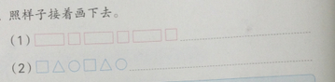  提问：你能接着画下去吗？画的时候有什么要提醒大家的？  要求：请接下去画一组  2、  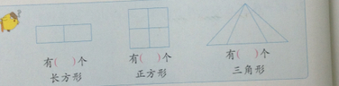  要求：独立填写第一幅图和第二幅图形的个数  要求：一起观察第三个图形，先独立数一数，和同桌交流一下，是不是数的一样你是怎么数的。 |  |  | 请生看题，回答  按要求画图  独立数第一个和第二个  先独立数第三个，再和同桌讨论。 | 预设：  生：做的时候我们可以一组一组圈一圈  学生会有听不懂要求的现象，不明白何为一组。  预设：  数第一个和第二个的时候问题不大，少数为漏掉最大的图形。  这里应该只有少部分同学能数对，一般都会数到4个，或者

活动板块 | 教师活动 | 学生活动 | 交流预设
活动二  折一折，感受图形之间的联系  活动三  折一折，剪一剪，拼一拼  活动四  搭一搭  拓展练习：  、  活动五  自由创作： | 总结方法：按边数一数。  3、  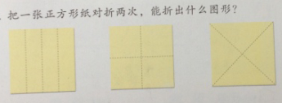  - 事先让小朋友准备好一张正方形的纸  - 明确说明叫做对折两次。了解折出的印子叫做折痕。  - 讨论折出的图形。  4、  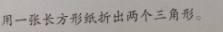  5、  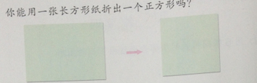  6、  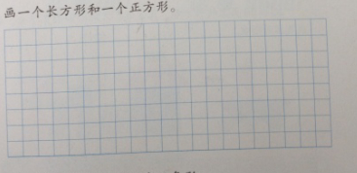  谈话：刚才我们折了长方形和正方形的纸把他们变成了各种图形，那接下来请你在格子里画一个长方形和正方形你会画吗？想一想画的时候我们应该注意些什么？同桌讨论一下。  动手画一画，班级展示。  7、  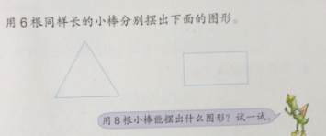  要求：明确只能用6根小棒拼成下面的图形。  提问：如果要拼成一个三角形至少要几根小棒？一个正方形？一个长方形？  追问： 拼成2个三角形至少要多少根？两个正方形？2个长方形？  1、  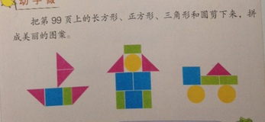  2、用8根小棒可以摆出什么图形？ | 动手折一折  同桌说一说自己折出图形的折法，全班交流。  学生准备长方形的纸折一折，和同桌说一说你是怎么折的。  学生先在脑中想一想，在动手折一折，在全班交流。  同桌讨论，全班交流  动手画一画。  学生动手拼一拼  同桌讨论得数结论。  全班讨论  学生自由创作 | 是5个，数的时候缺少方法，很迷茫。  预设：  三种图形应该基本上都能出来。  预设：  生：画正方形的时候4条边要一样长。  生：画长方形的时候上面的和下面的一样长，左边的和右边的一样长。  预设：  大部分学生拼一拼没有问题。  三角形、正方形的结论比较好得出，在长方形中可能有一定困难。
板书设计：

